**附件：**

**北京市妇女干部学校路线图**

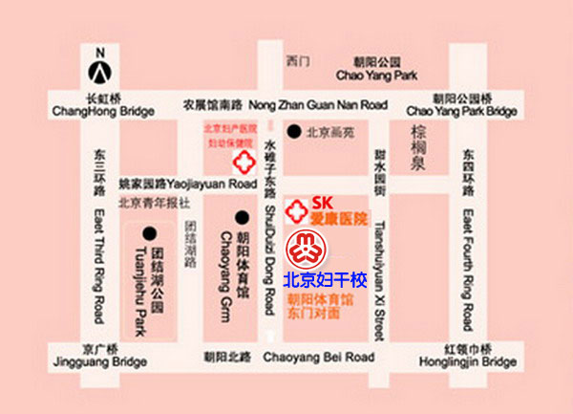

**乘车路线：**

<1>乘31路公交至六里屯下车，向前50米，向南100米路东就是北京市妇女干部学校。

<2>乘635,419,117,852,677,985,988公交至甜水园北里下车,向前走至红绿灯处,向西拐直行300米,向南拐100米路东即是北京市妇女干部学校。

<3>地铁10号钱至团结湖；地铁6号线、14号线至金台路站